分类号： TP13 密级：

U D C： 621.3 编号：

河北工业大学硕士学位论文

**风力发电机组控制器设计**

|  |  |  |  |
| --- | --- | --- | --- |
| 论 文 作 者： | 杜捷先 | 学 生 类 别： | 全日制 |
| 学 科 门 类： | 工学硕士 | 学 科 专 业： | 控制工程 |
| 指 导 教 师： | 周颖 | 职 称： | 副教授 |

Thesis Submitted to

Hebei University of Technology

for

The Master Degree of

Control Engineering

**THE WIND TURBINE CONTROLLER DESIGN**

by

Du Jiexian

Supervisor: Associate Prof. Zhou Ying

December 2015

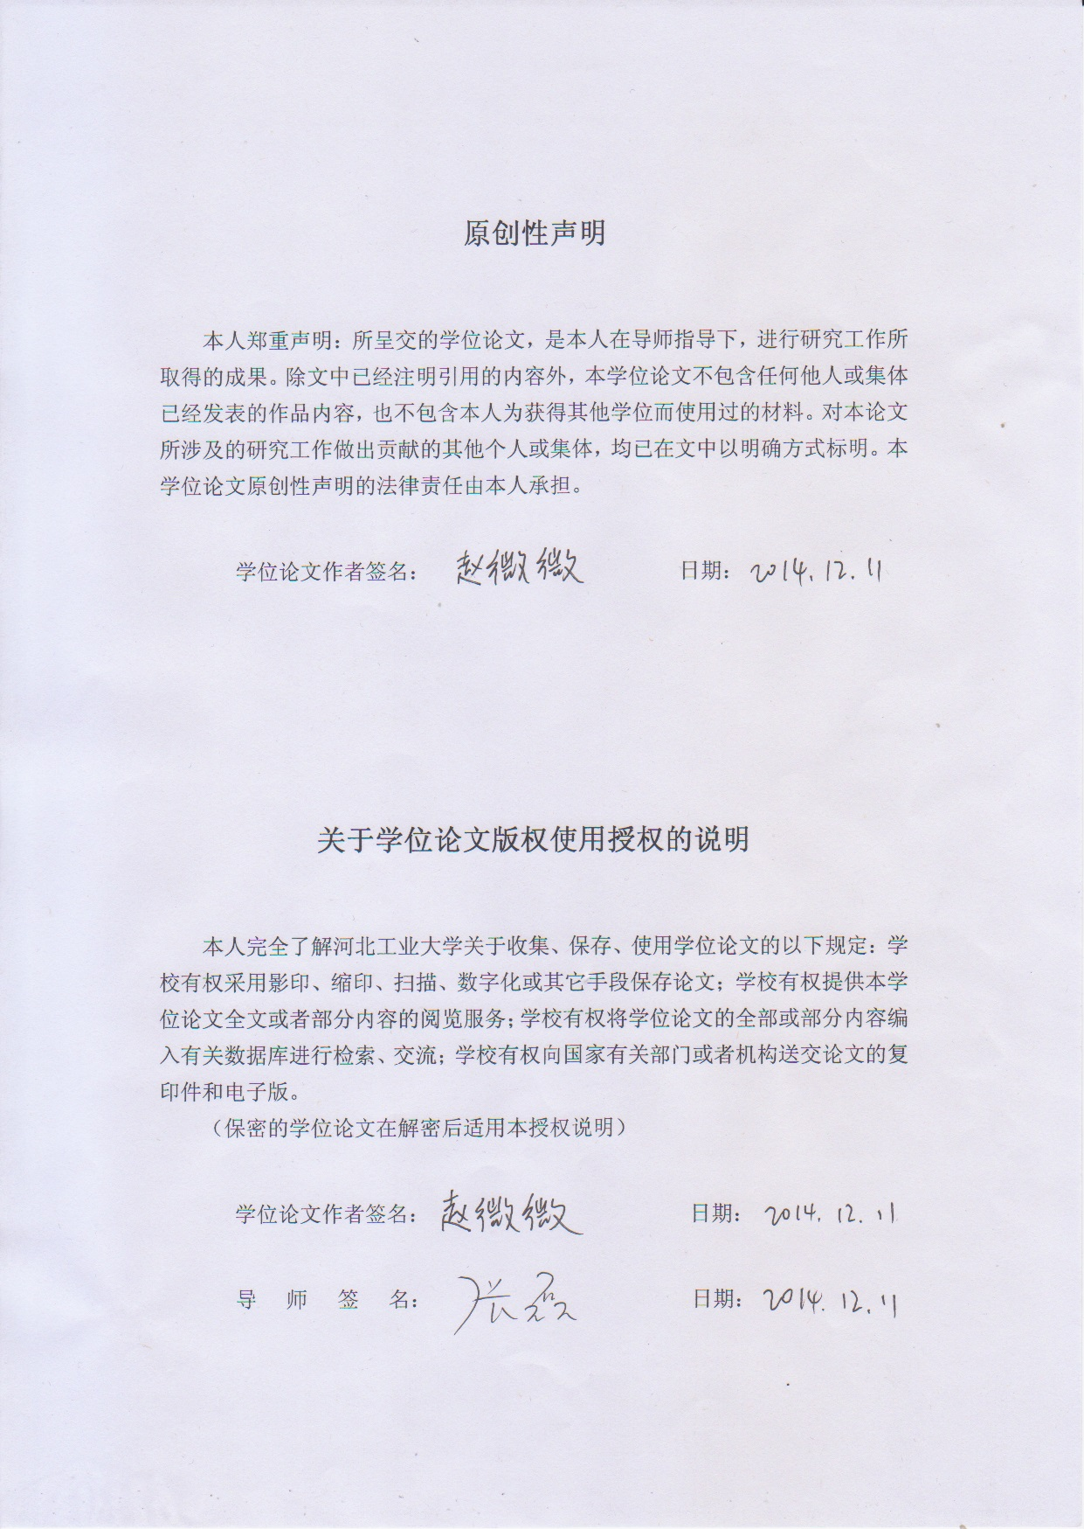

**摘 要**

常规能源的过度使用，使得环境污染问题愈加严重，为解决环境污染问题，世界各国都在寻找可再生能源来替代常规能源，可在生能源在世界能源结构中将会占据越来越大的比重。风能作为一种开发方便、成本低、无污染的可在生能源，受到了各国的重视，风力发电技术随着风电市场的不断扩大也在不断趋于成熟。大型风力发电机组是复杂的多变量非线性动力学系统，具有不确定性和多干扰性，导致难以获取风电机组精确的数学模型，使得风电机组控制器设计成为难点，本文以变速变桨风力发电机组为研究对象，以最大风能捕获和输出功率平滑为优化目标，运用状态反馈设计了控制器，实现了变速变桨风力发电机组的控制。

论文从空气动力学理论切入，基于动量理论分析了风力发电机组的气动特性，推导出在理想状态下的最大风能利用系数，并论述了变速变桨风力发电机组的基本控制策略。随后建立了风速模型、风力机模型、传动系统模型、发电机模型和变桨执行机构模型，并以此为基础搭建了风力发电机组控制系统仿真平台。

为了保证风力发电机组的稳定运行，设计了一个稳定的状态反馈控制器，在风速低于额定风速的时，通过控制发电机转矩调整发电机的转速，使风轮转速达到期望转速，最大限度的捕获风能。通过状态转换将原问题转换成系统在原点稳定的问题，再通过李雅普诺夫函数找到合适的参数，进而设计出控制器。之后给出了该系统的稳定性证明，并基于该控制器，计算出了风机运行的稳定域。最后利用Simulink搭建了风力发电机组控制仿真平台，并进行了数值仿真，结果显示控制系统具有良好的稳定性和期望的动态特性，表明该控制器取得了较好的控制效果，且在风机运行稳定域内，系统能稳定运行。该方法设计简单，具有一定的实用价值。稳定域的提出，为风机正常运行提供了理论依据。

关键字：风力发电机 状态反馈控制 稳定域

**ABSTRACT**

With growing concerns about environmental pollution and a possible energy shortage, Wind energy seems certain to play a major part in the world's energy future. Steady development of wind turbine technology and the accumulation of wind farm operating experience have resulted in the expanding of wind power. Large wind turbine is a complicated multivariable system with strong nonlinearity. It is difficult to establish the precise mathematical model. PID controller or PI controller are generally applied in actual wind farm，whose control parameters are obtained relying on engineering experience but not theoretical instruction and lack of stability proof. So a method named additive decomposition method is proposed in this paper to design the wind turbine controller.

Aerodynamic characteristics of wind turbines are introduced based on the momentum theory, blade element theory and momentum-blade element theory. Then establishing wind model, wind turbine model, transmission model, generator model and pitch actuator model. The simulation platform of wind power system has been set up.

Considering from the point of engineering application, there are not standards and formal methods to design the controller parameters. This thesis adopts additive decomposition method to normalize the design parameter of wind turbine controllers. The control problem of wind power generating unit is decomposed into two simple sub-problems(main system and auxiliary system). For main system, the proposed controllers can be finally replaced by PI controllers based on additive decomposition. When the wind speed is lower than the rated wind speed, torque PI controller is designed to capture the maximum power by controlling the wind rotor speed. And the rotor speed is adjusted by generator torque. When the wind speed is higher than the rated wind speed, pitch PI controller is designed to limit the wind energy to stabilize the output power as rated power by adjusting the pitch actuator. For original system, the stability can be proved. Finally, the results are validated through Matlab/Simulink. The method proposed by this thesis will provide theoretical reference for PI controller designing.

KEYWORDS: Wind turbine Additive decomposition method Torque controller Pitch controller Stability

目 录

第一章 绪论 - 1 -

1.1 背景研究 - 1 -

1.2 国内外风力发电发展现状 - 2 -

1.2.1 国内风力发电发展现状 - 3 -

1.2.2 国外风力发电发展现状 - 4 -

1.3 风力发电机组控制技术发展现状 - 5 -

1.3.1 定桨距控制技术 - 5 -

1.3.2 变速控制技术 - 5 -

1.3.3 变桨控制技术 - 6 -

1.4 课题的研究意义和研究内容 - 7 -

第二章 风力发电机组基本控制理论 - 8 -

2.1 风力发电机组基本结构和分类 - 8 -

2.2 空气动力学 - 11 -

2.2.1 动量理论 - 11 -

2.2.2 风力机的特性系数 - 12 -

2.3 变速变桨控制理论 - 14 -

2.3.1 变速控制理论 - 14 -

2.3.2 变桨控制理论 - 14 -

2.4 本章小结 - 14 -

第三章 风力发电机组建模与控制方法研究 - 15 -

3.1 风力发电机组建模 - 15 -

3.1.1 风速模型 - 15 -

3.1.2 传动链模型 - 15 -

3.1.3 变桨距机构模型 - 15 -

3.1.4 发电机模型 - 15 -

3.2 风力发电机组控制方法 - 15 -

3.2.1 状态反馈控制 - 15 -

3.2.2 PID控制 - 15 -

3.2.3 滑模控制 - 15 -

3.3 风力发电机组运行稳定域 - 15 -

3.4 本章小结 - 15 -

第四章 状态反馈控制器设计及稳定域分析 - 15 -

4.1 状态反馈控制器设计 - 15 -

4.2 系统稳定域分析 - 15 -

4.3 系统仿真结果 - 15 -

4.4 本章小结 - 16 -

第五章 结论和展望 - 16 -

5.1 本文总结 - 16 -

5.2 本文展望 - 16 -

参考文献 - 17 -

攻读学位期间所取得的相关科研成果 - 18 -

致 谢 - 19 -

# 绪论

作为国民经济的物质基础和人类赖以生存的基本条件，能源的匮乏严重影响

着国民经济发展[1]。随着中国经济的快速发展，能源短缺问题越来越严重[2]。煤、石油、天然气等常规能源占据了人类生活的重要部分，但是常规能源是不可再生、存储有限且会严重污染环境，对人类健康造成了一定的危害，为实现可持续发展，是不能依赖常规能源的。由此可以看出，开发和利用可再生能源是极其重要的。可再生能源包括风能、水能、太阳能等，具有可再生和无污染的特点，由于各国发展新能源技术的需求[3]，很多国家都在寻找适合本国国情的可再生能源，风能作为取之不尽的新能源，凭借低廉的开发成本及风电行业成熟的技术和商业化的应用成为目前最具应用规模的可再生能源之一。在全球对环境保护日益重视的今天，大力发展风能已成为人类可持续发展战略下的重点。

## 背景研究

由于石油、煤、天然气等资源日益枯竭,而且会造成严重的环境污染,因此开发清洁的可再生能源刻不容缓。风能作为一种可再生能源，不但取之不尽、用之不竭，而且不受地域的限制，对环境无污染。为了减少环境污染,缓解能源危机,必须合理利用风能,发展风电事业[4]。

风力发电具有良好的社会效益和经济效益，风电行业的发展能够减少能源匮乏国家对对口能源的依赖，缓解能源短缺问题，并能减少空气污染，可以用较低的成本解决了当今的能源问题。据统计,到2020年,整个世界预期电力需求只占全球风能资源的二分之一。我国的风能资源也十分丰富,尤其是近海风能资源,据相关部门统计,近海风能资源约为陆地的3倍。所以说中国有巨大的开发风能资源的潜力。既然有这么充裕的风能资源,无疑是人类一笔宝贵的财富,尤其是现在正值常规能源日益匮乏。但是,由于风能资源有其本身随机性和不确定性,这就给开发利用风能带来了一定的难度。虽然近几十年来风能利用技术的发展有了很大进步,但是在一些关键技术上,还存在许多难题没有解决,所以,大力研究风力发电技术,对缓解能源危机、减少环境污染等等意义重大。风电设备一般安装在人烟稀少的偏远地带，具有安装周期短、占地空间小、安装简单等特点，其运行过程中不会产生有害物质，且安装不受地形限制，给边区牧民、海岛驻军等这些难以进行电线架接的地方带来了极大的便利[5] 。基于以上种种原因，风力发电产业正逐渐发展为一项全球性的业务。

随着全球风力发电产业的日益壮大，对风电机组控制系统的设计日益重视。由于风电技术涉及材料、机械、空气动力学、控制理论、电机学等多个领域，是一个复杂的系统工程，而控制系统目的是实现风电机组运行的稳定性，故风电机组的控制系统设计成为风电技术研究的难点。随着风力发电机组技术的稳步提高，每台风力发电机组的发电量提高了约100倍，重量和噪音都减轻了约一半，形式也由之前的垂直轴风力发电机组发展为现在的水平轴风力发电机组，之前的陆上风力发电机组发展为现在的海上风力发电机组。由于大型风力发电机组是个极其复杂的非线性系统，且具有不确定性和多干扰性，为了解决这些问题，风电的研究领域主要集中在优化控制和高效控制，以此保证风力发电机组高效、稳定运行[8]。

## 国内外风力发电发展现状

从2007年起，全球风电行业一直以超出其预期的速度不断壮大。据全球风能理事会统计，截止到2014年年底，全球风电累计装机容量达到370千兆瓦（如图1所示），同比增长15.9%。2014年，随着国家政策的调整，风电行业整体呈现回暖趋势，对比2013年风电累计装机容量增加了51GW。2014年全球风力发电容量增加最多的国家为中国，增加了23.2千兆瓦，其次为德国和美国，分别为5.3和4.9千兆瓦（如图2所示）。风在丹麦，尼加拉瓜，葡萄牙和西班牙这些国家产生超过20%的电力。

图1 2004-2014全球风力发电能力：千兆瓦

图2 2014风力发电容量增加前十的国家

### 国内风力发电发展现状

据中国可再生能源学会风能专业委员会统计，2014年中国（除台湾地区）新增安装风力发电机组13121台，新增装机容量23196MW，同比增长44.2%；累计安装风力发电机组76241台，装机容量114609MW，同比增长25.4%。2014年较2013年，除东北地区装机容量所下降外，其他区域的新增装机容量均呈上升态势。图1.1是2004年至2014年中国累计风电装机容量[6]。

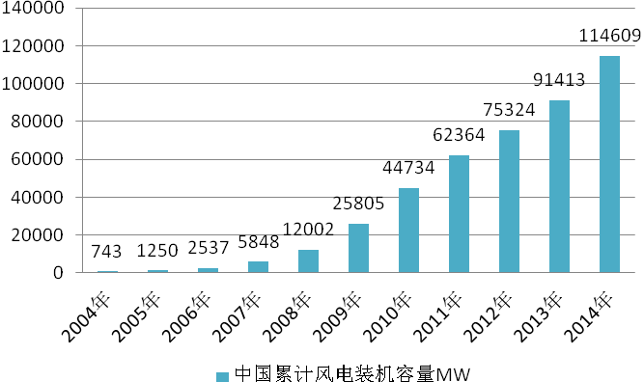

2006年到2009年三年间，中国风电累计装机年增长率平均在100%以上，在2009年与2011 年间，中国风电实现了每年超过16000MW吊装规模。2015年，中国风电新增装机容量达到23.2千兆瓦，同比增长24.1%，累计装机容量实现114609MW，同比增长25.3%，新增装机容量和累计装机容量均位于全球第一。

### 国外风力发电发展现状

第一台风力发电机与1981年在丹麦诞生，风能的开发利用在国外发达国家已经相当普及，尤其在德国、荷兰、西班牙、丹麦等欧洲国家，截止到2014年底，欧洲累计装机总量达到133969MW，占世界装机总量的36.25%，亚洲风电累计装机总量达到142119MW，占世界装机总量的38.46%；北美累计装机总量达到77953MW，占世界装机总量的21.09%。

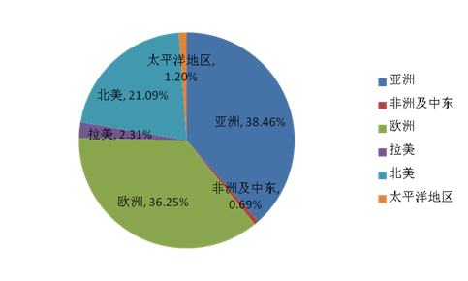

亚洲风电赶超欧洲，占世界装机总量的38.46%，其中中国风电一直保持强劲的增长势头，成为亚洲风电的主力军，此外还有印度，韩国和日本的风电产业均出现不同程度的增长。

由于德国政府的支持，德国的风电产业呈现稳定增长，成为欧洲风电发展最快的国家。从风力资源丰富的州市开始发展，逐渐向山区延伸，待陆上风电饱和，又开始在海上平铺，根据德国政府制定的风电发展战略，未来几年重点在海上扩展风电事业。，2013年年底，德国的风电装机总量接近34250兆瓦，德国电力需求的10%都由风电行业供应，风能已成为德国最重要的可再生能源。

美国在北美的风电产业占主导地位。到2013年底，美国地区风电装机容量为61,091MW，占世界装机容量的19.2%。美国政府针对风电发布了一些优惠政策，促进了美国风电的发展。美国在风电项目运行之前便已开展的一些前期研究工作，也给美国风电产业发展带来了很有利的影响。

## 风力发电机组控制技术发展现状

目前世界风力发电市场的单机容量正持续增大，在这种情况下，保证风力发电机组的安全稳定运行，对大型风力发电机组的控制技术提出更高的要求。风力发电机组模型可分为若干相互关联的子系统，包括风、风轮、传动系统、发电机、变桨执行机构、控制器等，具有高度复杂性和非线性。目前，风力发电机组主要有定桨距控制、变速恒频控制和变桨距控制三种方法，国内外很多学者基于这些方法做了深入的研究。

### 定桨距控制技术

定桨距风力发电机组的主要结构特点是:桨叶与轮毂的连接是固定的,即当风速变化时,桨叶的迎风角度不能随之变化。这就使得定桨距风力发电机组当风速高于风轮的设计点风速即额定风速时,桨叶必须能够自动地将功率限制在额定值附近,因为风力机上所有材料的物理性能是有限度的。桨叶的这一特性被称为自动失速性能。失速调节方式依赖于叶片独特的翼型结构,一般用于恒速运行的风力发电机中。在大风时,流过叶片背风面的气流产生紊流,降低叶片气动效率,影响能量捕获,产生失速。采用失速功率调节方式机组的叶片在发电时迎风角度不能随风速变化,功率调节通过叶片自身的失速特性实现。这种方式有结构简单、故障概率低的优点,其缺点主要是风力发电机组在风速超过额定值时发电功率反而有所下降。

### 变速控制技术

变速控制的主要控制目标是在风速低于额定风速时，保证功率输出最大化。按照控制模式，可分为转速控制、功率控制和转矩控制三种。基于转速控制模式，叶杭冶提出通过风力发电机的输出转矩控制风轮转速，当风轮转速达到额定转速，转矩控制器控制转速使其稳定在额定值[16]。B. Boukhezzar设计了一个级联非线性控制器用于捕获风能并同时避免风力发电机组部件特别是传动系统的瞬时载荷冲击。其内环控制器保证发电机转矩和定子磁通的有效跟踪，外环控制器通过风轮转速的跟踪实现最大风能捕获[17]。基于功率控制模式，Brice Beltran提出了变速风力发电机组的滑模功率控制，保证高风速运行区域的稳定性和模型不确定条件下的理想反馈控制跟踪问题[18]，后又在此研究基础上提出了高阶滑模控制算法，其算法简单可靠，得到的发电机转矩输出平滑，不产生颤振，大大提高了风能转换系统的效率[19]。基于转矩控制模式，有传统转矩控制方法，通过发电机转矩与转速之间的比例关系控制实际转矩输出。在传统的转矩控制方法基础上，又通过改变发电机转速加速度或者气动转矩来快速响应风速变化，达到更可靠的控制目的。

目前，最佳叶尖速比查表法、爬山搜索法、模糊控制和自适应控制法等是描述最大功率捕获的主要方法。因风速测量困难，所以对查表法准确性产生很大的影响，爬山搜索法需要不断的进行转速调节，传动链会造成疲劳过度，产生转矩高频脉动。李树江等人在最佳叶尖速比查表法和爬山搜索法的基础上进行改进，提出了变步长策略，加快了搜索速度，使得动态响应更快，收敛性能更好[20]。模糊控制和自适应控制等智能控制算法虽能取得良好的控制结果，但因算法复杂，对控制器的性能要求较高，所以在风电场中并不实用[21]。

### 变桨控制技术

目前采用非线性模型描述变桨控制系统的方法主要有两种，第一种是针对特定型号的风力发电机组，通过重复仿真和大量实验建立带有约束条件的简化非线性模型，取得了较好的控制效果。Fernando V基于变结构基础理论和李雅普诺夫理论相结合的控制理论设计了一种多输入多输出鲁棒控制器以达到风能转换效率最大化的目标[22]。Kelouwani S. 采用平均风速，标准偏差和输出功率作为神经网络模型的输入进行风力发电机组非线性模型控制，提高控制精度。第二种是建立可反馈线性化的非线性模型，进而采用成熟的线性控制方法获得理想的控制效果[23, 24]。如陈思哲提出采用微分几何原理将非线性模型进行全局线性化，对线性化后的模型设计非线性控制器，实现变速变桨风力发电机组的最优功率控制[25]。杨俊华基于反馈线性化模型建立放射非线性模型，设计桨距角控制器[26]，方法具有较好的鲁棒性和适应性。采用线性模型描述变桨控制系统的方法主要有三种，第一种是选择风力发电机组特定的稳定工作点（如额定功率点等），并在此工作点处建立线性模型。Nam Yoonsu根据空气动力学力矩、风速动态变化量和前馈变桨量设计了一个前馈变桨控制器，减少发电机转速和输出功率等参数的波动[27]。王东风针对风力发电机组的的高度非线性，选择在某个工况点建立线性模型，并通过滑模变结构对被控对象进行控制，使得系统达到很好的鲁棒性[28]。第二种是选择若干物理量作为参数变量（如风速、叶轮转速等），建立线性变参数模型。Bakka Tore 提出的控制方法是在某些工作点附近将风力机模型线性化，通过一族李雅普诺夫函数得到的参数和线性矩阵不等式去约束控制器模型，实现减轻机组振动的目的。后在此研究的基础上又提出了海上风力发电机组控制器的设计方法[29]。第三种是选择若干工作点（如风速等），建立线性切换模型。Li, Liuying 采用的控制方法是从切入风速到切出风速整个完整的风速区域设计切换控制器使得他们能够顺利切换，平稳过渡[30]。Jelavic Mate提出采用模糊控制解决多线性模型之间由于切换频繁造成的振荡问题[31]。

从七十多年前开始到今天，比例—积分—微分(proportional integral differential,PID)控制器(或比例—积分((proportional integral,PI))以其结构简单，理论成熟，控制效果理想，逐渐成为工业控制的重要手段。近年来，PID控制策略随着智能控制算法的发展也得到深入研究，构成具有自学习、自适应能力的控制算法，以提高变桨控制器的适应性[32, 33]；模糊控制对系统不确定参数的变化具有较强的鲁棒性，文献[34-36]通过模糊PID控制方法调节桨距角，有效稳定了风力发电机组的输出功率，以及实现最大风能捕获。文献[37-39]利用神经网络自学习的能力，使变桨控制系统与风速随机变化等不确定因素形成对应关系，改善控制系统的动态性能。神经网络控制利用数据建立变桨控制系统的“黑箱”模型并加以控制，但建模具有较大偏差；自适应控制根据环境、状态输出、控制输出等信息调整变桨控制器参数，保证控制系统运行在最佳状态[40,41]，但参考模型建立和系统参数辨识比较困难。Kim, Jin-Sung提出采用新型自适应PID控制器，其由新型的执行器-评价器结构组成，能够适合所有的工作点[42]。

## 课题的研究意义和研究内容

全球能源日益枯竭，环境污染越来越严重，各国都在致力于开发和利用新能源，风电依靠其独特的优势发展迅速，风电控制技术也逐渐成为研究热点。本课题针对大型风力发电机组的变速变桨控制策略进行分析研究。

由上述可知，风速的随机性和风力发电机组控制系统的复杂性导致难以获取风力发电机组精确的数学模型，而且从设备和工程费用的角度考虑，风电工程甚少采用复杂的智能控制算法进行控制器设计。在实际风场中风力发电机组广泛使用的是转矩PI控制器和变桨PI控制器，但是其控制参数大多是基于现场经验及调试得来，没有规范的理论分析做依据。因此本文选择从工程应用角度出发，提出将加性分解原理的方法运用于变速变桨风力发电机组控制器设计中，以实现控制器简单可靠，输出功率达到最优的目的。

本文主要研究内容如下：

第一章首先介绍了课题的研究背景，世界风力发电的发展现状，及现下风力发电机组的一些新型控制技术，包括智能变速控制技术、智能变桨控制技术以及工程中常用的PID控制技术，最后从工程应用角度出发明确本课题的控制方法。

第二章对首先对风力发电机组的结构和分类做了简单介绍，之后对风机的空气动力学原理进行了介绍，包括动量理论，风力机的特性系数。然后针对变速变桨风电机组运行，划分了其工作区间，并对最佳叶尖速比区、转速恒定区和功率恒定区三个运行区域工作状态分别进行了详细的描述。

第三章建立了风力发电机组各个部分的模型，包括风速模型、风力机模型、传动系统模型、发电机模型和变桨执行机构模型，为下文的理论证明和仿真分析奠定了基础。然后，从工程应用角度指出实际风电场中常用的PID控制器或PI控制器在参数调节上缺乏理论支撑及稳定性证明，从而引出了加性分解原理的概念，并通过一个典型的非线性系统论证了该方法适用于复杂的非线性模型。

第四章将加性分解原理用于风力发电机组转矩控制器设计和变桨控制器设计中，将一个复杂的非线性模型分解为主系统和辅系统两个子系统，针对主系统，通过增加不同的低通滤波器分别设计得到转矩PI控制器和变桨PI控制器，然后通过理论推导，证明原系统的稳定性。最后还通过MATLAB仿真验证该控制策略能够满足控制目标。

第五章总结了论文的主要研究内容和研究成果，并对论文下一步工作进行了展望。

# 风力发电机组基本控制理论

风力发电是将风能转化成机械能，再将机械能转化成电能的过程。风力发电机组包括风轮、机舱、塔架、风电机组的偏航装置、调速装置、传动装置、制动装置、发电机、控制器等部分。风轮用于捕获风能并将机械能提供给发电机作为原动力，发电机利用电磁感应现象把风轮输出的机械能转换成电能其中控制系统对风机的运行起到关键作用，最终控制目标为风力发电机组在整个运行区域内能够安全稳定运行，以便获取最大能量，提供安全可靠的电力质量。

## 风力发电机组基本结构和分类

目前主流风力发电机组基本结构主要包括叶片、变桨系统、传动系统、偏航系统等部件[44]，如图2.1所示。各部分名称和用途如表 所示。

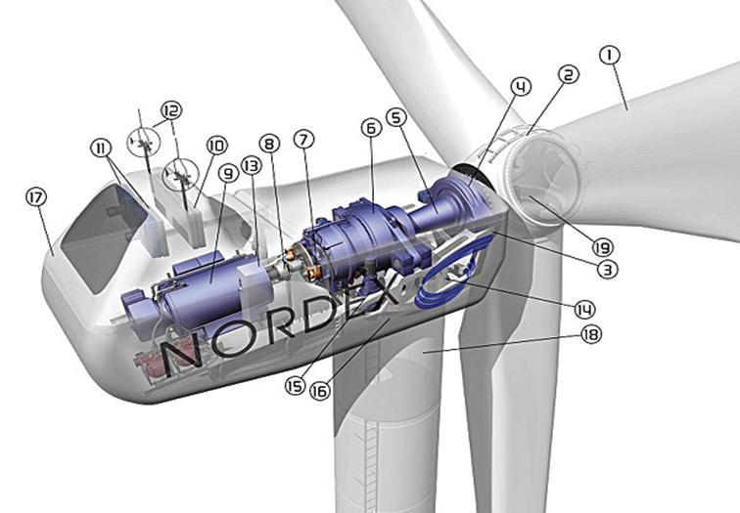

图 风力发电机组结构

叶片是风力发电机组的重要部件，其外形设计直接影响到风机的功率捕获，为了最大程度捕获风能，其叶片叶尖翼型设计相对厚度较小，而根部为了承受载荷设计的厚度相对较大。

变桨系统安装在轮毂上，通过控制桨距角控制风力发电机组的输出功率，并能够通过空气动力的方式使风力发电机组安全停机。

传动系统主要包括风轮转子、低速轴、齿轮箱、联轴器和发电机转子等部件，是风电机组运行的重要部件。

偏航系统与风力发电机组的控制系统配合发出指令要求风轮一直处于对风状态，以便充分利用风能，提高风能捕获率。

表 风电机组各部件名称及用途

|  |  |  |
| --- | --- | --- |
| 标号 | 名称 | 用途 |
| 1 | 叶轮 | 捕获气动功率 |
| 2 | 轮毂 | 安装桨叶 |
| 3 | 机舱内框架 | 固定机舱内设备 |
| 4 | 叶轮轴与主轴连接 | 支撑风轮及主轴 |
| 5 | 主轴 | 传递风轮扭矩至增速箱 |
| 6 | 增速齿轮箱 | 将低速旋转扭矩转化成高速旋转扭矩 |
| 7 | 刹车盘 | 机械传动系统制动 |
| 8 | 发电机连接 | 连接齿轮箱输出轴与发电机转轴 |
| 9 | 发电机 | 将机械能转化成电能 |
| 10 | 散热器 | 限制舱内温度 |
| 11 | 冷却风扇 | 保护机舱内空气流通 |
| 12 | 风测量系统 | 测量风向风速 |
| 13 | 控制系统 | 安装机组的监控系统和通讯系统 |
| 14 | 液压系统 | 实现桨叶与轮毂的相对转动 |
| 15 | 偏航驱动 | 调整风轮的朝向方位 |
| 16 | 偏航轴承 | 实现机舱与塔架的相对转动 |
| 17 | 机舱盖 | 保护机舱内的各种设备 |
| 18 | 塔架 | 支撑机舱及内部设备 |
| 19 | 变桨距系统 | 调整桨叶的桨距角 |

风力发电机组种类各式各样，结构多有不同，分类方法也多种多样[47]。可以依据额定功率、风机旋转主轴方向，有无齿轮箱等方法分类。

按照额定功率一般可分为：微型机、小型机、中型机和大型机。其中微型机：10kw以下；小型机：10kw至100kw；中型机：100kw至1000kw；大型机：1000kw以上。

风力发电机组按照风机旋转主轴方向可以分为垂直轴和水平轴。其中水平轴风机转动轴与地面平行，运行时叶轮需要随风向调整。垂直轴风力发电机组转动轴与地面垂直，叶轮不必随风向改变而调整方向但垂直轴风力发电机组与水平轴风力发电机组相比优越性较差，所以市场上使用的几乎都是上风向水平轴机型。

风力发电机组按照有无齿轮箱可以分为直驱型和双馈型，直驱型风力发电机组的多极电机与风轮直接连接，由风力直接驱动发电机，使风能转换变幅变频的三相交流电，经过整流之后转变为直流，然后通过逆变器变换为幅值频率恒定的三相交流电后并入电网，实现最大功率跟踪。但它的缺点也很明显，由于没有齿轮箱，各种冲击载荷都由发电机系统承受，对发电机有很高的要求。双馈电机在风轮和发电机之间采用齿轮箱连接，噪音大，故障高，且机械损耗大。但是其利用励磁电流，既可以在不同转速下发电，又可以独立调节发电机有功功率和无功功率，提高电力系统的性能。

## 空气动力学

### 动量理论

在1900年之前 Rankine 和 Froude 建立了激励圆盘模型，用来考虑气流在风力机轴向的动量变化。本文以水平轴风力发电机组为研究对象，假设流经风力机的气流均匀稳定的且没有阻力，风机为一个具有无限个桨叶的致动盘，在空气流经致动盘时气流速度开始降低，动能减小，减少的这部分能量就转化成了风机的机械能。本文通过能量转换方法展开空气动力学分析。风机的制动盘模型如图2.2所示。



图2.2 致动盘模型

风通过制动盘时，速度会减小，根据能量守恒，减少的动能转化成了机械能，因此可以采用伯努利方程和质量守恒定理进行分析。

作用在风轮上的推力如公式所示：





其中，为单位时间内流通空气的质量，为上游空气流动速度，为下游空气流动速度，为空气密度，为制动盘处空气流动速度，为制动盘横截面积。

将代入到公式中得到：



推力也可以用上下游之间的压力差表示。在致动盘处采用推力公式和伯努利方程，解决来流方向风速问题。



其中，为制动盘前受到的压力，为制动盘后受到的压力。

已知伯努利方程

常数

上游处平衡方程



其中，为上游压力。

下游处平衡方程



其中，为下游压力。

由公式~可推出，推力可以表示为





当气流穿过风轮时，部分气流发生方向偏转，使得下游风速降低，引入轴向诱导因子，那么上游风速和下游风速的关系可表示为：



已知风轮的功率表达式为：



将公式和诱导因子代入公式得到：



求导后得：



计算得出：



由此得到风能利用系数



计算最大风能利用系数。为贝兹极限值，是理想风机的最大理论效率值，实际应用中，风力机获取的能量不会超过贝兹极限值。

### 风力机的特性系数

风机的特性可以用功率系数来描述，功率系数越大，则风机的风能利用率越高。一般风机的运行状态主要由风轮的叶尖速比和叶片的桨距角决定，因此，通常用叶尖速比来表示风机的功率系数。风机运行过程中，桨距角的变化会引起风机功率显著变化，故可以通过对叶片桨距角和叶尖速比的调节，使风机运行在最佳状态。

1. 风能利用系数

当风通过风轮叶片时，会推动风轮叶片旋转，从而产生机械能，进而带动发电机发电，风力机捕获的能量为：



式中：为空气密度，为风轮扫掠截面面积，为风速；为风能利用系数。为桨距角，为叶尖速比，定义为叶片顶端的线速度与风速之比：



式中：为风轮角速度，单位为；

为风轮半径，单位为。

风能利用系数可表示为：





式中：。

从上式可以看出：风能利用系数由叶尖速比和桨距角决定，风力机的特性曲线如下图所示。从图中可以看出，叶尖速比不变时，桨距角增大，风能利用系数减小；桨距角不变，随着叶尖速比增大，风能利用系数会先增大后减小。故可通过改变桨距角来改变风能利用系数，进而调节风轮捕获的风能，从而达到控制风机的输出功率的目的。

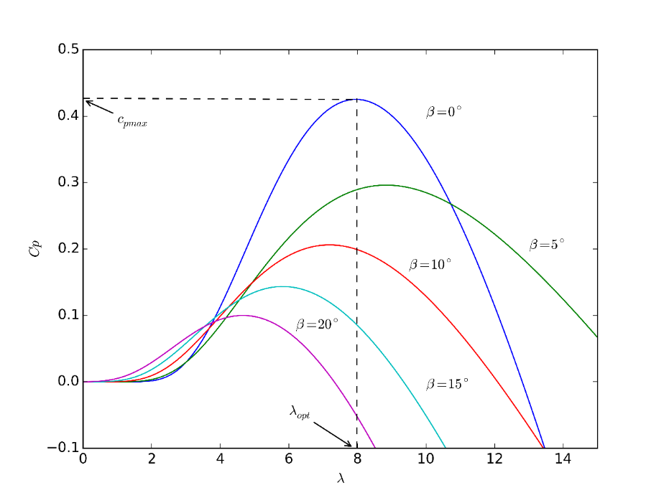

图 变桨距风机特性曲线

## 变速变桨控制理论

### 变速控制理论

由空气动力学知识可知，风力发电机组并网后，以额定风速点划分工作状态。变速变桨风力发电机组的优越性就是能够实现风力发电机组效率最大化。运行区域可以分为三个部分，包括低风速叶尖速比区、转速恒定区和功率恒定区。其中低风速控制区域通过调节发电机转矩追踪最大风能利用系数，实现发电机输出功率最大化的控制目标。高风速功率恒定区通过调节桨距角实现发电机输出功率稳定在额定功率的控制目标，总体如下所示：

区域一：，最佳叶尖速比区；

区域二：，转速恒定区；

区域三：，功率恒定区。







图2.4 风力发电机组运行区域划分

风力发电机组变速阶段以尽量多的产生电能为设计准则。设计时一般在风速为11m/s时达到额定功率输出。在风力过强时，为了避免风力发电机组受到破坏，有必要舍弃一部分风能。由图2.4可看出，在风速未达到额定风速之前属于变速运行区域，分为三个运行阶段 [50]。

1) 启动阶段：风电机组未启动时，桨距角为90°顺桨状态，这样可以获得一个比较大的启动力矩。风速未达到切入风速，这时的发电机并不工作，也未并入电网，风轮作机械转动；

2) 最佳叶尖速比阶段（恒定区）：风速达到切入风速，机组切入电网开始工作，这时的发电机输出功率低于额定功率，此阶段的主要控制目标是捕获最大风能，得到最大功率输出。基于该目标调节发电机转速使得风能利用系数维持在最大值，实现最大能量捕获；

3)转速恒定阶段：风速达到中间风速，这时受发电机机械极限限制，发电机转速达到额定转速，不能增加，便进入了转速恒定区。但功率还未达到额定值，需要继续增加，控制发电机转矩使其增加，保证功率在风速达到额定风速时输出额定功率。

变速阶段是当风速低于额定风速时，理想状态下桨距角为0°，变桨系统不做动作，通过控制发电机转矩使风力发电机尽量获取多的能量[51-54]。通常风电场采用手段已成熟的PI控制器作为风力发电机组的控制器，采用比例环节来保证输出的快速响应，并采用积分环节来保证输出没有稳态误差。

### 变桨控制理论

变桨风力发电机组是通过叶片沿其纵向轴转动，改变叶片攻角，从而改变发电机转矩及输出功率，变桨系统可以起到低风速的启动作用和高风速的功率限制作用，还可以使整机受力情况改善。

1) 低风速下的启动作用

当风力发电机组不工作时，桨叶角一般处于顺桨90°状态，当风速达到启动风速时，桨距角开始从90°方向向0°方向偏转直到能够克服驱动系统的空载阻力矩，获得较大的启动转矩，使风轮能够启动。风轮启动后，由于是低风速运行，为了使得输出功率最大，设置桨距角为0°。但是在实际的工程中，由于叶片本身的一些设计参数及形状影响，在桨距角为3°时，风轮捕获风能的效率最高[55]。在功率输出未达到额定功率前，变桨执行机构不动作。

2) 高风速下的功率限制作用

当功率输出高于额定功率时，为了保护风力发电机组机械部件和电路系统，必须限制一部分风能捕获，这时便需要调节桨距角，使桨叶向90°方向旋转，使风能利用系数减小，反之，桨叶向0°方向旋转。

目前变桨控制方式主要有统一变桨控制方式和独立变桨控制方式两种。统一变桨控制的方式是应用最广泛的，目前技术比较成熟。独立变桨控制方式是近几年才发展起来的新方法，相对于统一变桨控制能够有效改善由于风切效应、塔影效应等干扰因素引起的桨叶、塔架等风力发电机组部件在时间空间上受力不均匀问题。

统一变桨控制是指一个执行机构可驱动三个叶片，或者三个执行机构同时驱动三个叶片，呈现出三个桨叶角度变化相同的结果[56]。变桨控制系统属于闭环反馈控制系统，由转速误差作为控制器的输入，发出桨距角调节指令，改变桨距角。如下图所示。



图2.5 统一变桨控制框图

独立变桨控制对风力机的每个叶片进行驱动变桨，不同高度，风速不同，需要调整的桨距角也不同，因此需要对三个桨叶进行系数分配。执行机构发布指令，进行桨距角调节，满足控制要求，该方法具有结构简单，可靠性高的特点[57]。相比于统一变桨控制，独立变桨控制如果有一个变桨执行机构发生故障，不会影响其他两个桨叶进行桨距角控制。按照控制方式独立变桨控制可分为桨叶加速度控制和桨叶方位角控制。基于桨叶加速度的控制方式由于需要在叶片上安装加速度检测器，这在工程中不易实现。基于桨叶方位角的控制方式是通过叶片的不同方位角来检测叶片受到的载荷力，相较于在叶片上安装加速度传感器，安装方位角检测装置比较易于实现。独立变桨控制框图如下所示。

图2.6 独立变桨控制框图

介绍了风力发电原理，对涉及到的风力发电机组主要结构及功能做了阐述，并按照不同方法对风力发电机组进行了分类。随后基于动量理论、叶素理论和动量—叶素理论分析了风力发电机组空气动力学特性，推导出在理想状态下的最大风能利用系数以及风轮上的力和力矩。最后总结了变速变桨风力发电机组的基本控制理论，对最佳叶尖速比区、转速恒定区和功率恒定区三个运行区域分别进行了详细的描述，为后续变速变桨控制策略的进一步研究奠定了基础。

# 风力发电机组建模与控制方法研究

风力机模型的搭建对整个风机系统的动态特性和控制规律的研究有着极为重要的意义，建立的风机模型应能够描述整个机组的所有基本特性，而且还要适合控制器的控制仿真。变桨距风力机模型的基本结构应包括风气动系统、机械系统、电气系统及控制系统等模型。其中气动系统建模主要包括风速模块，将风能转换为机械能，机械系统主要包括传动模块，电气系统主要包括发电机模块，主要任务为将传动轴的机械能转换为电能。最后需要控制系统调节桨距角或转矩进行控制策略调整，从而实现控制目标。



图3.1 风力发电机组基本构成

## 风力发电机组建模

### 风速模型

风是风机发电的原动力，风速的情况与风力机的动态特性息息相关。建立接近自然风的风速模型，是验证风力机模型精确性和控制策略有效性的关键。文献[29，30]认为风速的变化包括方向和大小，其时空变化都具有随机性和时变性，认为自然风是基本风、渐变风、阵风和随机噪声四部分矢量和。文献[31]将风能看成是一个稳态的随机过程，建立了 Vander Hoven 风速模型，这种模型能很好地反映风的中长期变化特性，但不能反映风在短时间内的变化。文献[32]将风速的紊流分量特性看作与某段时间内的平均风速有关，建立的Von Karman风速模型很好地模拟风在短时间内的变化特性。

其中，为频谱取样点数，，取样频率，为地表粗糙系数，为扰动范围，为相对高度的平均风速，为0~之间均匀分布的随机变量。

### 传动链模型

### 变桨距机构模型

### 发电机模型

## 风力发电机组控制方法

### 状态反馈控制

### PID控制

### 滑模控制

## 风力发电机组运行稳定域

## 本章小结

# 状态反馈控制器设计及稳定域分析

## 状态反馈控制器设计

## 系统稳定域分析

## 系统仿真结果

## 本章小结

# 结论和展望

## 本文总结

## 本文展望

# 参考文献

[1] 郭百顺. 风电机组独立变桨距控制技术研究 [D]. 湖南; 湖南工业大学, 2014.

[2] 舒畅. 关于我国清洁能源发展相关问题的探讨 [J]. 能源技术经济, 2011, 23(09): 20-23.

[3] 韩芳. 我国可再生能源发展现状和前景展望 [J]. 可再生能源, 2010, 28(04): 137-140.

[4] 王浩. 大型风力发电机组变桨距控制技术的研究 [D]. 湖南; 中南大学, 2011.

[5] 何满. 中国风电产业政策研究 [D]. 武汉; 华中师范大学, 2013.

[6] CWEA. 2014年中国风电装机容量统计 [J]. 风能, 2015(02): 36-49.

1. Shikha，Bhatti T S， Kothari D P．Aspects of technological development of wind turbines[J]．Journal of Energy Engineering，2003，129(3)：81-95．
2. 梁婷婷．大型风力发电机的鲁棒自适应控制研究[D]．北京：北京交通大学，2012．
3. 龚宇琴．风电机组独立变桨控制策略的研究[D]．北京：北京交通大学，2014．
4. 徐琴，楼俊尚．风电并网现状及产业前景分析[J]．华东电力，2012，40(12)：2145-2147．
5. 韩超．新能源产业发展态势、政府扶持逻辑与政策调整方向——基于国际比较的视角[J]．国际贸易，2013(9)：29-35．
6. 李军军，吴政球，谭勋琼，等．风力发电及其技术发展综述[J]．电力建设，2011，32(8)：64-72．
7. 谢双义．变速变桨风力发电机组的运行控制策略研究[D]．重庆：重庆大学，2013．
8. 陈前程．风电场输出功率的短期预测研究[D]．兰州：兰州理工大学，2012．
9. Chae， Wook Lim．Torque control methods for wind turbines and their responses[C]．2012 12th International Conference on Control，Automation and Systems (ICCAS)，Republic of Korea，Jeju，2012：1788-1790．
10. 叶杭冶，潘东浩．风电机组变速与变桨距控制过程中的动力学问题研究[J]．太阳能学报，2007，28(12)：1321-1328．
11. Boukhezzar B，Siguerdidjane H．Nonlinear control with wind estimation of a DFIG variable speed wind turbine for power capture optimization[J]．Energy Conversion and Management，2009，50(4)：885-892．
12. Beltran B，Ahmed-Ali T，Benbouzid M E H，et al． Sliding mode power control of variable-speed wind energy conversion systems[J]．IEEE Transaction on Energy Conversion，2008，23(2)：551-588．
13. Beltran B， Ahmed-Ali T，Benbouzid M E H，et al．High-order sliding-mode control of variable-speed wind turbines[J]．IEEE Transaction on Industrial Electronics，2009，56(9)：3314-3321．
14. 李树江，蔡海锋，邓金鹏，等．自适应变步长最大风能捕获算法[J]．控制工程，2012，19(1)：69-72．
15. 赵佩宏，李建林，鄂春良．变速风力机的最大风能捕获控制策略研究[J]．电气传动，2009，39(6)：3-6．
16. Fernando V，Puleston P F．Variable structure control of a wind energy conversion system　based on　a brushless doubly fed reluctance generator[J]．IEEE Transaction on Energy Conversion，2007， 　22(2)：499-506．
17. Ralph B，Kostas M，John L．Nonlinear control of wind turbines: an approach based on switched linear systems and feedback linearization[C]．50th IEEE Conference on Decision and Control and European Control Conference， Hilton Orlando Bonnet Creek，2011：5485-5490．
18. Kumar　A，Stol　K．Simulating feedback linearization control of wind turbines using high-order models[J]．Wind Energy，2010，13(5)：419-432．
19. 陈思哲，吴捷，姚国兴，等．基于微分几何的风力发电机组恒功率控制[J]．控制理论与应用，2008，25(2)：336-340．
20. 杨俊华，郑俭华，杨梦丽，等．变桨距风力发电机组恒功率反馈线性化控制[J]．控制理论与应用，2012，29(10)：1365-1370．
21. Yoonsu　N，Jeonggi　K，Insu　P，et al．Feed forward pitch control using wind speed estimation[J]．Journal of Power Electronics，2011，11(2)：211-217．
22. 王东风，贾增周，孙剑，等．变桨距风力发电系统的滑模变结构控制[J]．华北电力大学学报(自然科学版)，2008，35(1)：1-8．
23. Bakka Tore，Karimi Hamid Reza．A linear parameter-varying approach to H∞ control of an offshore wind turbine[C]．Proceedings of the International Offshore and Polar Engineering Conference，United states，Anchorage，2013：434-439．
24. Li Liuying，Ren Yaxing，Jiang Lin，et al．Hardware implementation of smooth region switching for wind turbine control using PDF controller[C]．Proceedings of 2013 International Conference on Renewable Energy Research and Applications，Madrid，2013：115-120．
25. [Jelavic M，](http://ieeexplore.ieee.org/search/searchresult.jsp?searchWithin=p_Authors:.QT.Jelavic,%20M..QT.&searchWithin=p_Author_Ids:38187658100&newsearch=true)[Peric N，](http://ieeexplore.ieee.org/search/searchresult.jsp?searchWithin=p_Authors:.QT.Peric,%20N..QT.&newsearch=true)[Petrovic I](http://ieeexplore.ieee.org/search/searchresult.jsp?searchWithin=p_Authors:.QT.Petrovic,%20I..QT.&searchWithin=p_Author_Ids:38187658000&newsearch=true)．Identification of wind turbine model for controller design[C]．2006 12th International Conference on Power Electronics and Motion Control，Portoroz，Slovenia，2006：1608-1613．
26. Camblong H．Digital robust control of a variable speed pitch regulated wind turbine for above rated wind speeds[J]．Control Engineering Practice，2008(16)：946-958．
27. Geng H，Yang G．Output power control for variable-speed variable-pitch wind generation Systems[J]．IEEE Transaction on Energy Conversion，2010，25(2)：494-503．
28. 赵辉，李斌，朱利强，等．基于模糊PID的风电系统转速控制仿真研究[J]．电网与清洁能源，2011，27(5)：63-65．
29. Chen Fuqing，Yang Jinming．Fuzzy PID controller used in yaw system of wind turbine[C]．2009 3rd International Conference on Power Electronics Systems and Applications，Hong Kong，2009：1-4．
30. Wang Zhijie，Liu Sanming，Liu Tianyu．Intelligent controlling of wind turbine based on fuzzy　immunity PID algorithmic[C]．2010　International Conference on Biomedical Engineering and Computer Science，Wuhan，2010：1-4．
31. 邢作霞，郑琼林，姚兴佳，等．基于BP神经网络的PID变桨距风电机组控制[J]．沈阳工业大学学报，2006，28(6)：681-686．
32. 陈光宇．基于神经网络PID的变速变桨距控制设计[J]．制造业自动化，2010，32(9)：85-87．
33. 宋新甫，刘军，黄戈．基于RBF神经网络整定PID的风力发电变桨距控制[J]．电网与清洁能源，2009，25(4)：49-53．
34. 王飞，朱金芳．基于神经网络模型参考的风力机变桨距控制系统的设计[J]．华东电力，2012， 40(12)：2207-2210．
35. Johnson K E，Fingersh L． Adaptive pitch control of variable-speed wind turbines[J]．Journal of Solar Energy Engineering，Transactions of the ASME，2008，130(3)：0310121-0310127．
36. [Kim Jinsung](http://www.engineeringvillage.com/search/results/quick.url?CID=quickSearchCitationFormat&searchWord1=%7bKim%2C+Jin-Sung%7d&section1=AU&database=1&yearselect=yearrange&sort=yr)，[Jeon Jonghyun](http://www.engineeringvillage.com/search/results/quick.url?CID=quickSearchCitationFormat&searchWord1=%7bJeon%2C+Jonghyun%7d&section1=AU&database=1&yearselect=yearrange&sort=yr" \o "Search Author)，[Heo Hoon](http://www.engineeringvillage.com/search/results/quick.url?CID=quickSearchCitationFormat&searchWord1=%7bHeo%2C+Hoon%7d&section1=AU&database=1&yearselect=yearrange&sort=yr" \o "Search Author)．Design of adaptive PID for pitch control of large wind turbine generator[C]．2011 10th International Conference on Environment and Electrical Engineering，Italy，Rome， 2011：1-4．
37. 任丽娜，焦晓红，邵立平．双馈变速恒频风力发电系统的鲁棒控制[J]．控制理论与应用，2009，26(4)：377-382．
38. 马晓岩．兆瓦级风电机组独立变桨距控制系统研究[D]．沈阳：沈阳工业大学，2011．
39. 叶杭冶．大型并网风力发电机组控制算法研究[D]．浙江：浙江大学，2008．
40. 袁茗，杨俊，武美萍．兆瓦级风机偏航系统仿真分析与优化[J]．机械设计与制造工程，2014，43(8)：18-21．
41. 李学伟．基于数据挖掘的风电机组状态预测及变桨系统异常识别[D]．重庆：重庆大学，2012．
42. 韩毅．风能资源统计特性与直叶片H型垂直轴风力机气动性能分析[D]．西安：西北大学，2014．
43. 张耀华．水平轴风力机叶片气动性能数值模拟[D]．重庆：重庆大学，2013．
44. 王立鹏，巫发明．减小变速变桨型风电机组载荷的控制策略研究[J]．西华大学学报，2011，30(2)：70-74．
45. 罗敏．大型风力发电机组变速变桨距控制研究[D]．重庆：重庆大学，2013．
46. Kim Hongwoo，Kim Sungsoo，Ko Heesang．Modeling and control of PMSG-based variable-speed wind turbine[J]．Electric Power Systems Research，2010，80(1)：46-52．
47. Lim Chaewook．Study on properties of pitch control for wind turbine[J]．Transactions of the Korean Society of Mechanical Engineers，2011，35(1)：59-65．
48. 林勇刚，李伟，叶杭冶，等．变速恒频风力机组变桨距控制系统[J]．农业机械学报，2004，35(4)：110-114．
49. 叶杭冶．风力发电机组的控制技术[M]．北京：机械工业出版社，2005．
50. 李倩．大型风力发电机组统一变桨距控制方法研究[D]．西安：西安理工大学，2012．
51. Gao Feng．Individual pitch control of wind　turbine based on blade element theory[C]．2012 International Conference on Automatic Control and Artificial Intelligence，2012， Xiamen，1218-1221．
52. 兰志超．大型风力发电厂运行仿真及研究[D]．北京：华北电力大学，2012．
53. Florin Iov，Anca Daniela Hansen，Poul Sørensen．Wind turbine blockset in matlab/ simulink[D]．Aalborg University，2004．
54. 吕翔宙．兆瓦级风力发电机组变桨距控制研究[D]．天津：河北工业大学，2011．
55. 赵亮，吕剑虹，向文国．采用极值搜索法的风电机组最大风能追踪控制[J]．电网技术，2011，35(5)：171-176．
56. 向恺．基于MATLAB的风力发电系统仿真研究[D]．北京：华北电力大学，2007．
57. 王立军．变速变桨距风力发电机组的滑模变结构控制技术研究[D]．上海：华东理工大学，2010．
58. 江小林．小型风力发电机组及其控制技术的研究[D]．北京：华北电力大学，2011．
59. Quan Quan，Cai Kaiyuan．Additive decomposition and its applications to internal-model-based tracking [C]．Joint 48th IEEE Conference on Decision and Control and 28th Chinese Control Conference，Shanghai，2009：817-822．
60. 杨巨庆，黄健，段丽华．PID控制技术与应用[J]．哈尔滨师范大学自然科学学报，2004，20(2)：76-79．
61. 侯世旭．大型双馈风电机组多目标优化控制[D]．沈阳：沈阳工业大学，2013．
62. 王佳雯．变速变桨距风电系统建模与智能控制技术研究[D]．南京：南京航空航天大学，2013．
63. Quan Q，Cai KY．Additive-state-decomposition-based tracking control for TORA benchmark[J]．Journal of Sound and Vibration．2013，332(20)：4829-4841．

# 攻读学位期间所取得的相关科研成果

**论文**：

[1] 杜捷先,张磊. 风电机组运行稳定性研究 [J]. 自动化与仪表.（已录用）

**软著：**

[1] 杜捷先,张琨,李楠,常亚君,张磊. 环境工程仿真及优化控制软件,登记号2015SR019669，2015年2月2日

[2] 杜捷先,张琨,李楠,常亚君,张磊. 风力发电机组仿真软件，登记号2015SR021533，2015年2月3日

[3] 杜捷先，李楠，常亚君，王金环，张磊. 教室查询系统,登记号2015SR019570，2015年2月2日

[4] 张磊,张琨,杜捷先,李楠,常亚君. 校车管理平台,登记号2015SR019574，2015年2月2日

**专利：**

[1] 孙曙光,杜太行,江春冬,马琳,杜捷先,刘策. 一种断路器瞬动校验选相合闸装置,实用新型专利,专利号ZL201420815110.9[P]，2015年4月8日.

# 致 谢

三年前，我有幸保送成为了张磊老师的研究生。在这三年中，我时刻提醒自己要努力奋斗，积极进取，从各方面完善自我。在这里我得到了老师无微不至的关心和照顾，为此我深感荣幸。

感谢我的导师张磊教授，在学习方面张老师严谨的科研精神，渊博的学识，引领我在前进；在生活方面张老师做人的态度，刻苦的精神也深深影响着我。论文能够顺利完成得到了张老师的耐心指导和悉心帮助，从论文选题、研究路线，到研究方法以及撰写和修改过程，张老师都严格把关，不留一丝疑问，这种严谨的态度深深的影响着我们每一个人，从张老师身上所学到的是一笔人生财富，相信以后不论在生活中还是工作中都会受益匪浅。因此，在此论文完成之际，向我的导师张磊老师表示衷心的感谢！

其次感谢实验室每一位成员，和你们在一起度过了无比愉悦的三年，在日常的生活和学习中，师姐赵薇薇，师兄杨波、李伟昌、秘春号、吴超和冯旺，还有各位师弟师妹，你们给我的帮助让我感受到咱们这个大家庭的温暖，尤其是同窗马琳、石琼玉、王卫娜、王贞贞和廖杰对我的帮助，谢谢你们对我学习和生活上的关心和帮助。

我还要感谢我的父母亲人，他们给我无微不至的关怀，教育我成人，默默的付出和奉献，让我勇敢的面对人生中的挫折，正是他们的支持和鼓励让我能够顺利地完成学业，你们辛苦了。

此外，我要感谢在百忙之中抽出时间来评阅我的论文的专家们！谢谢您们！